# 报刊订阅管理系统软件设计说明书

# 一、系统模块设计

报刊订阅管理系统主要由用户登录、信息录入、报刊订阅、信息查询、信息统计以及系统维护模块组成，其中用户登录模块又有子模块用户登录和管理员登录，信息录入模块又分为用户信息录入和报刊信息录入，查询模块又分为按用户查询和按报刊查询，统计模块又分为用户统计和报刊统计，系统维护模块为后期的信息和数据库维护。

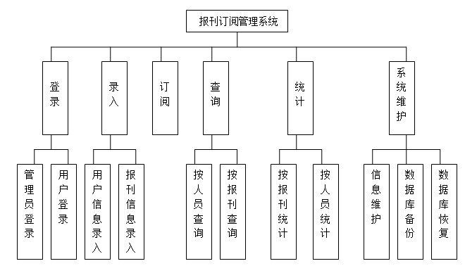

# 二、概念模型设计

1. 各实体的属性图如下：
2. 订阅人的实体属性图如图所示：

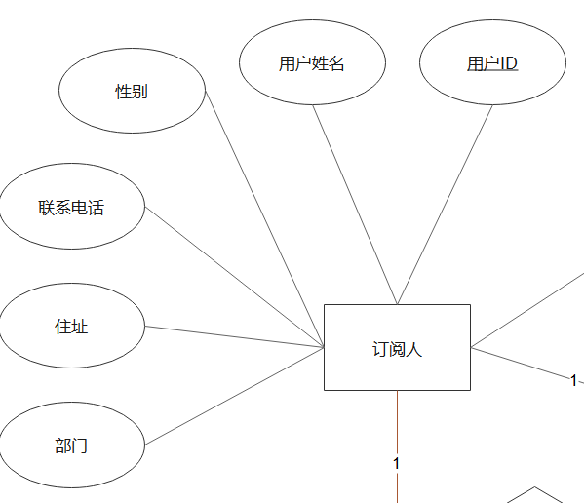

该实体的属性有用户ID、用户姓名、性别、联系电话、住址、部门，主键是用户ID。

1. 管理员的实体属性图如图所示：

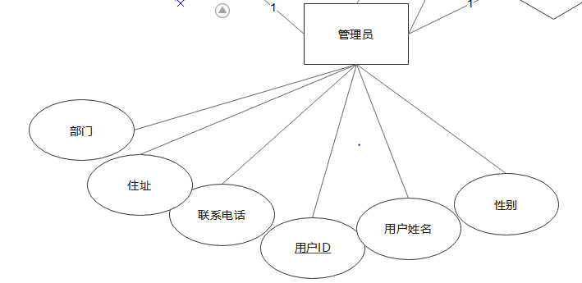

1. 报刊的实体属性图如图所示：

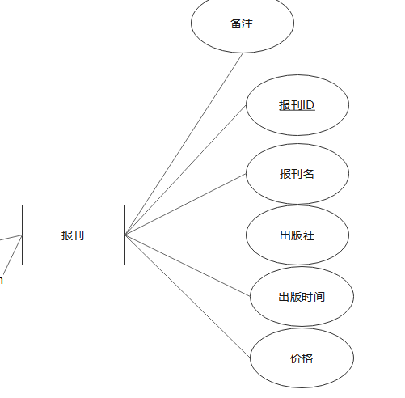

该实体的属性有报刊ID、报刊名、出版社、出版时间、价格、备注，主键是报刊ID。

1. 统计表的实体属性图如图所示：

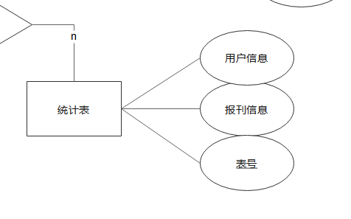

该实体的属性有用户信息、报刊信息、表号，主键是表号。

1. 订单的实体属性图如图所示：

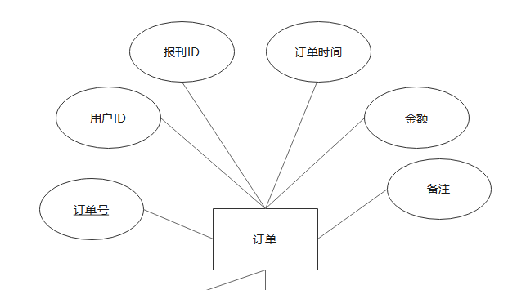

该实体的属性有订单号、用户ID、报刊ID、订单时间、金额、备注，主键是订单号，用户ID和报刊ID为外键。

系统的全局E-R图如图所示：

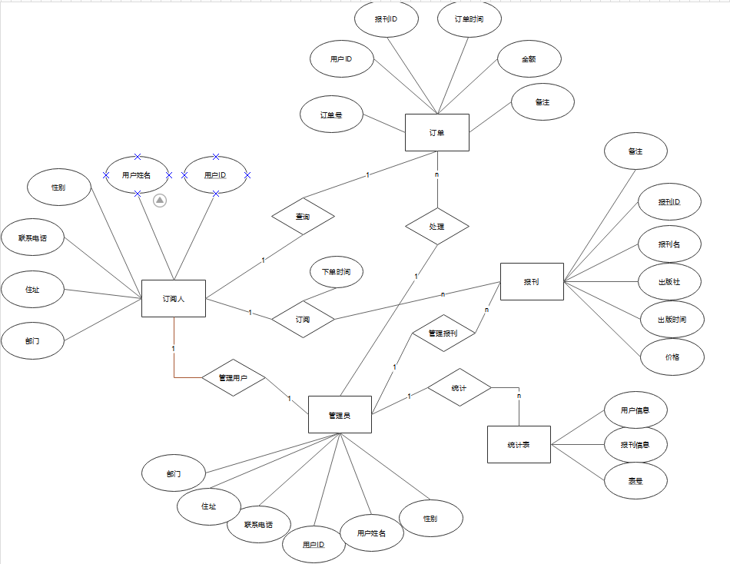

将上述E-R图转化为关系模式：

用户（用户ID，姓名，性别，联系电话，住址，部门）

报刊（报刊ID，报刊名称，出版社，出版时间，价格，备注）

订单（订单号，用户ID,报刊ID，订阅时间，金额，备注）

统计表（表号，用户信息，报刊信息）

查询（用户ID，订单号）

订阅（报刊代号,订单编号）

处理（订单号，用户ID）

# 三、系统顺序图

系统的顺序图如下图所示：

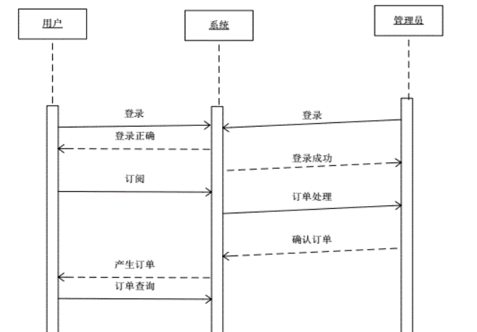

用户和管理员向系统发出登录请求，如果账号和密码正确，则系统返回登录成功的信息。用户通过系统订阅报刊，订阅成功产生订单，订单交由管理员处理。用户在系统中查询订单，系统返回个人订单信息。

# 四、系统状态图

1. 查询处理的状态图如下图所示：

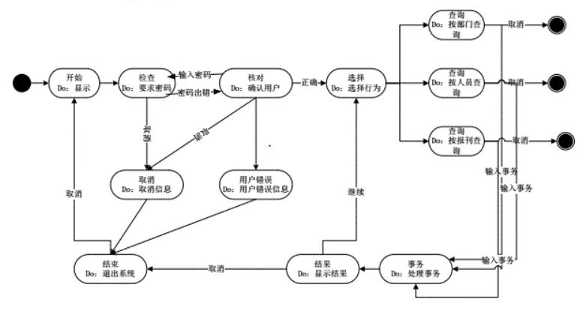

1. 订阅处理的状态图如下图所示：

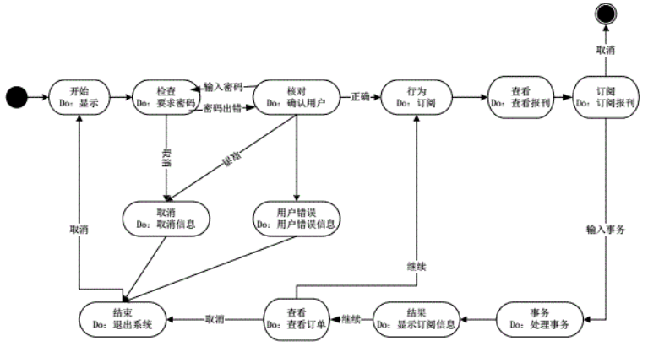

1. 统计处理的状态图如下图所示：

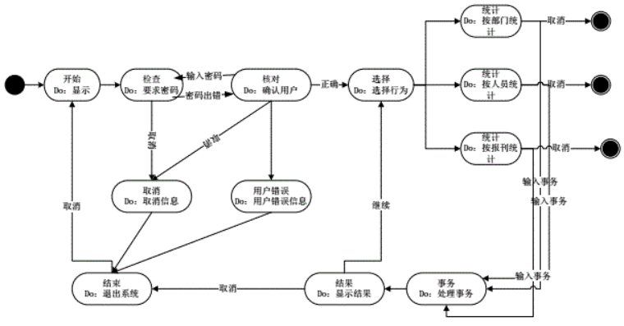

# 五、数据库设计

表结构设计如下：

1. 管理员表adminT：

该表含有两个属性，分别是Admin和password。详情如下表所示：

|  |  |  |  |  |  |
| --- | --- | --- | --- | --- | --- |
| 字段名 | 说 明 | 类 型 | 长 度 | 可否为空 | 主键 |
| Admin | 管理员账号 | varchar2 | 64 | 否 | 是 |
| password | 密码 | varchar2 | 255 | 是 | 否 |

1. 用户表userT：

该表包含的属性有User_id、Username、Password、Sex、Phone、Address、Dept。详情如下表所示：

|  |  |  |  |  |  |
| --- | --- | --- | --- | --- | --- |
| 字段名 | 说 明 | 类 型 | 长 度 | 可否为空 | 主键 |
| User_id | 用户ID | varchar2 | 10 | 否 | 是 |
| Username | 用户名 | Varchar2 | 64 | 是 |  |
| Password | 密码 | varchar2 | 255 | 是 |  |
| Sex | 性别 | char | 4 | 是 |  |
| Phone | 联系电话 | Varchar2 | 64 | 是 |  |
| Address | 住址 | Varchar2 | 64 | 是 |  |
| Dept | 部门 | Varchar2 | 40 | 是 |  |

1. 报刊表newspaperT:

该表包含的属性有P_id、Pname、Press、publishTime、Price、Commen。详情如下表所示：

|  |  |  |  |  |  |
| --- | --- | --- | --- | --- | --- |
| 字段名 | 说 明 | 类 型 | 长 度 | 可否为空 | 主键 |
| P_id | 报刊ID | varchar2 | 10 | 否 | 是 |
| Pname | 报刊名 | Varchar2 | 64 | 是 |  |
| Press | 出版社 | varchar2 | 128 | 是 |  |
| publishTime | 出版时间 | Date |  | 是 |  |
| Price | 价格 | Varchar2 | 10 | 是 |  |
| Commen | 备注 | Text |  | 是 |  |

1. 订单表orderT:

该表包含的属性有O_id、User_id、P_id、OrderTime、totalPrice、Commen。详情如下表所示：

|  |  |  |  |  |  |
| --- | --- | --- | --- | --- | --- |
| 字段名 | 说 明 | 类 型 | 长 度 | 可否为空 | 主键 |
| O_id | 订单编号 | varchar2 | 10 | 否 | 是 |
| User_id | 用户ID | Varchar2 | 10 | 是 |  |
| P_id | 报刊ID | varchar2 | 10 | 是 |  |
| OrderTime | 下单时间 | Date |  | 是 |  |
| totalPrice | 总价格 | Varchar2 | 10 | 是 |  |
| Commen | 备注 | Text |  | 是 |  |